24 марта Всемирный день борьбы с туберкулезом
Чем опасен туберкулез?
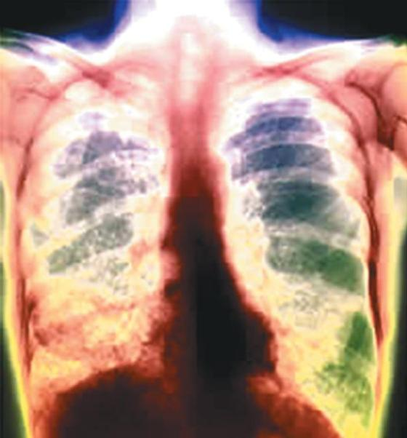
На Ставрополье только в 2011 году выявлено более полутора тысяч больных туберкулезом. В мире же от этой болезни ежегодно умирают три миллиона человек.
Туберкулез известен с давних времен. Еще в Древнем Риме знали об опасности совместного проживания с чахоточными больными, в Вавилоне муж имел право на развод с заболевшей туберкулезом женой, а в Индии запрещались браки с больными и их родственниками. 24 марта 1882 года немецкий микробиолог Роберт Кох сделал заявление, что он открыл бактерию – возбудитель туберкулеза. Впоследствии ее стали называть палочкой Коха. А через сто лет Всемирная организация здравоохранения предложила считать эту дату Всемирным днем борьбы с туберкулезом.

Чем же опасно это заболевание? В отличие от других микробов микобактерия туберкулеза чрезвычайно живуча – она отлично себя чувствует и в земле, и в снегу, устойчива к воздействию спирта и кислот. Даже в высохшем состоянии на различных предметах микобактерии в течение месяцев могут сохранить свои опасные свойства и, попадая затем в благоприятные условия существования, способны проявить активность.

Туберкулез может начинаться достаточно быстро либо протекать, совершенно не влияя на самочувствие больного, отмечают специалисты. На ранних стадиях он может и не проявляться: больной чувствует себя практически здоровым, но изменения в легких у него уже есть.

Для туберкулеза характерны следующие проявления: быстрая утомляемость и появление общей слабости, особенно в вечернее время, снижение или отсутствие аппетита, повышенная потливость (особенно в ночное время), потеря веса, незначительное повышение температуры тела, появление одышки при небольшой физической нагрузке, кашель.

При появлении первых признаков заболевания самолечением заниматься нельзя, необходимо обратиться к врачу за медицинской помощью. Следует также помнить, что уклонение от обследования приводит к заражению окружающих, развитию тяжелых форм заболевания, которые лечатся годами и могут заканчиваться инвалидностью и даже смертью.
Медики напоминают, что своевременно выявленный туберкулез может быть успешно излечен.

